**Sistem Informasi Penjualan dan Manajemen Stok Berbasis Web**

**Studi Kasus Silver Cell Group**

Bagus Ari Susanto1, Dian Erma Puspitasari2, Rinanza Zulmy Alhamri3,

Program Studi D3 Manajemen Informatika Kampus Kediri

Politeknik Negeri Malang1,2,3

bagusari2121@gmail.coml1, dianerma2001@gmail.com2, rinanza.z.alhamri@gmail.com3

**Abstrak – Silver Cell merupakan toko yang bergerak pada bidang penjualan voucher data dan aksesoris *handphone* yang berlokasi di Kota Kediri. Pencatatan penjualan di Silver Cell masih menggunakan cara manual yaitu dengan menuliskan produk yang terjual pada buku penjualan. Selanjutnya data yang berada dalam buku tersebut dimasukkan ke dalam *file* excel oleh karyawan setiap hari setelah toko ditutup. Penelitian ini bertujuan untuk mengembangkan sebuah sistem informasi penjualan produk dan manajemen stok berbasis web di Silver Cell Group yang dapat melakukan perekapan penjualan produk dan stok secara digital. Metode yang digunakan untuk pengembangan sistem adalah Metode *Waterfall* meliputi analisis kebutuhan, perancangan, implementasi, verifikasi pengujian, dan pemeliharaan. Perancangan sistem menggunakan *diagram* Unified Modelling Language*.* Sedangkan untuk implementasi dalam mengembangkan sistem berbasis web menggunakan *framework* Laravel serta basis dataMySQL. Penelitian ini menghasilkan sistem informasi penjualan produk dan manajemen stok berbasis web Studi Kasus Silver Cell Group yang dapat digunakan untuk mengelola serta merekap, data produk, data produk masuk, produk keluar pengembalian produk serta penjualan di Silver Cell Group.**

**Kata Kunci : Sistem Informasi, Penjualan Produk, Manajemen Stok, Laravel**.

1. Pendahuluan

Silver Cell adalah toko yang menjual voucher data dan aksesoris yang memiliki 4 cabang di kota kediri, berdasarkan survey cabang tersebut diantaranya yaitu Silver Cell Pusat, Silver Cell Gabru, Ersan Cell dan Ersan Cell Gor. Dimana pencatatan penjualan dan pencatatan untuk manajemen stok masih dilakukan secara manual. Untuk pencatatan stok pencatatan stok dilakukan dengan cara dengan cara merekap data di excel.  Seperti stok produk, produk masuk, produk keluar dan laporan. Proses perekapan dilakukan dengan mencatat produk apa saja yang datang dan keluar. Setelah rekap data selesai selanjutnya memasukkan data ke excel dan mencatat produk keluar yang akan didistribusikan ke cabang dan merekap sisa stok digudang. Dari permasalahan tersebut mengakibatkan proses bisnis menjadi Panjang dan lama sehingga membutuhkan banyak kertas untuk laporan stok produk di gudang konter.

Sedangkan untuk penjualan dilakukan dengan cara dengan menuliskan produk yang terjual pada buku penjualan. Dan selanjutnya data yang berada dalam buku tersebut dimasukkan ke dalam file excel oleh karyawan setiap hari setelah toko ditutup. Setelah itu file excel tersebut dikirim kepada owner untuk dilaporkan. Diperlukan suatu sistem informasi yang dapat dapat mempermudah proses perekapan data penjualan produk dan juga mempercepat pencatatan produk tiap cabang.

Berdasarkan latar belakang yang telah diuraikan, maka dapat diambil rumusan masalah dalam penelitian ini adalah bagaimana merancang dan membangun sistem informasi Penjualan Produk dan Manajemen Stok di Silver Cell Berbasis Web untuk mempermudah pekerjaan di Silver Cell Group dalam melakukan perekapan penjualan serta pencatatan stok produk dengan cepat dan efisien. Sedangkan tujuan penelitian yang dilakukan ini adalah untuk mengembankan sistem informasi penjualan produk dan manajemen stok berbasis web di Silver Cell Group yang dapat mempermudah perekapan penjualan produk dengan efisien.

1. Tinjauan Pustaka
2. *Penelitian Relevan*

Penelitian akan dilakukan dengan berpedoman pada penelitian yang telah dilaksanakan sebelumnya. Telah dilakukan penelitian tentang pengembangan sistem informasi inventori P.O.S (Point of Sales) pada Counter Cellular [1]. Penelitian ini menghasilkan aplikasi berbasis web yang berfungsi untuk memberikan informasi penjualan produk pada konter dan juga proses keluar masuk barang. Selain itu aplikasi juga membantu dalam perekapan data penjualan. Selanjutnya pengembangan sistem informasi berbasis web untuk transaksi penjualan menggunakan fitur banyak lokasi dan harga produk pada konter telah dilakukan [2]. Hasil dari penelitian ini adalah aplikasi berbasis web dapat menjadikan proses transaksi terdigitalisasi sehingga lebih efisien. Dan dapat mengurangi penggunaan kertas karena data penjualan tidak disimpan lagi di dalam kertas atau buku penjualan. Sistem informasi berbasis web untuk penjualan produk di counter Fanz Cell Kota Tasikmalaya juga telah dikembangkan [3]. Penelitian ini menghasilkan sistem informasi berbasis web yang dapat mengelola data produk, supplier, dan transaksi dengan efektif dan efisien.

Penelitian relevan selanjutnya adalah penelitian untuk mengembangkan sistem informasi penjualan berbasis web untuk aksesoris dan jasa service HP pada Allio Cell [4]. Dengan menggunakan pengembangan metode Waterfall, penelitian ini menghasilkan sistem informasi yang dapat membantu proses pengelolaan data yang terkait pada konter Allio Cell. Hal ini dapat mempercepat proses bisnis Allio Cell terkait penjualan aksesoris dan transaksi jasa service HP. Fitur memeriksa dan mencetak laporan dikembangkan pada sistem informasi. Data konter yang tersimpan di dalam database membuat proses bisnis semakin maksimal serta meminimalisir kehilangan data. Dan yang sebagai referensi terakhir pada penelitian ini, pada tahun 2022 dikembangkan sistem informasi inventori data penjualan Counter FD Cell berbasis web [5]. Kesimpulan dari penelitian ini adalah adalah dikembangkannya sistem informasi web yang dapat mengelola penjualan barang, menampilkan laporan penjualan dan data inventori pada konter FD Cell. Dan juga sistem informasi inventori data penjualan counter FD cell berbasis web dapat memudahkan pengelolaan data inventori dan penjualan pada counter FD cell

1. *Sistem Informasi Penjualan*

Sistem informasi penjualan merupakan bagian dari sistem informasi bisnis dimana memiliki fungsi utama berupa pelaksanaan, pencatatan, perhitungan, dan pembuatan dokumen dan informasi mengenai penjualan suatu produk [6]. Penjualan produk dalam hal ini meliputi diterimanya order sampai terbitnya tagihan dagang. Berdasarkan hal tersebut maka komponen utama yang harus ada pada sistem informasi penjualan secara umum terdiri dari:

* + Mencatat penjualan produk
  + Memerika stok produk
  + Menghitung harga produk
  + Mencetak nota penjualan produk
  + Membuat dokumen atau informasi penjualan produk untuk keperluan manajemen pada level tinggi.

1. *Web Server*

Web server merupakan sebuah perangkat lunak yang bertugas untuk melayani permintaan dari client melalui aplikasi browser berupa halaman website atau transaksi informasi apapun menggunakan protokol HTTP atau HTTPS. Respon web server berdasarkan permintaan client tersebut berupa informasi melalui browser menggunakan protokol HTTP atau HTTPS kembali. Biasanya informasi atau halaman website yang ditransaksikan menggunakan dokumen HTML dan PHP. Secara singkat web server merupakan aplikasi server yang melayani aplikasi client melalui aplikasi browser seperti Mozilla, Opera Safari, Chrome, dan yang lainnya agar browser tersebut dapat menampilkan halaman website yang diminta [7]. Web Server dalam penelitian ini digunakan untuk memeriksa hasil code yang telah dirancang atau sebagai pengujian apakah halaman web yang telah dibangun terjadi error atau tidak. Bisa disebut juga sebagai pengetesan web yang dibangun sudah bisa berjalan dengan semestinya.

1. *Hypertext Preprocessor*

Hypertext preprocessor atau disingkat dengan PHP merupakan bahasa pemrograman yang diguanakan untuk mengembangkan halaman website dimana bersifat server-side [8]. Server-side disini artinya script PHP yang dikembangkan secara langsung dijalankan pada sisi server dan sisi client tinggal melihat hasil jalannya script PHP. PHP telah menjadi bahasa pemrograman umum dimana mudah dalam dipelajari dan dipahami. Hal tersebut menjadikan pengembangan halaman web menggunakan PHP mudah untuk dilakukan. Selain itu PHP dapat digunakan secara gratis dan bersifat open source.

1. *Hypertext Markup Language*

Hypertext Markup Language atau disingkat dengan HTML merupakan bahasa pemrograman yang digunakan untuk menampilkan informasi pada halaman website agar tampilan lebih menarik. Cara kerjanya adalah dengan melakukan *markup* atau pengembangan tampilan pada setiap karakter yang ditampilkan halaman. Selain itu dengan menggunakan HTML dapat dibuat tautan-tautan halaman website sehingga pengguna bisa menggunakan tautan tersebut untuk pindah dari halaman satu ke halaman lainnya [8]. HTML dibuat oleh Tim Berners-Lee ketika masih bekerja dengan CERN dan dipopulerkan pertama kali oleh *browser* *Mosaic.*Penelitian yang dilakukan ini menggunakan HTML untuk menampilkan karakter tulisan, gambar, serva video pada halaman website melalui aplikasi browser.

1. *MySQL*

Database Management System atau disingkat dengan DBMS memiliki peran untuk mengelola database atau kumpulan data yang saling terhubung. DBMS merupakan sebuah software dimana dalam penggunaan DBMS harus menggunakan bahasa yang spesifik ketika berkomunikasi dengan DBMS meliputi DDL dan DML. DDL (*Data Definition Language*) adalah kumpulan perintah query yang digunakan untuk mendesain basis data. Contoh DDL adalah Create, Rename, Alter, dan Drop. sedangkan DML (*Data Manipulation Language*) adalah kumpulan perintah query yang digunakan untuk mengolah data dalam Tabel pada sebuah *database*. Contoh DML adalah Select, Insert, Update, Delete [9].

1. *Laravel*

Pengembangan web pada penelitian ini menggunakan framework Laravel. Framework Laravel meruakan framework berbasis PHP dan HTML yang digunakan untuk membangun aplikasi web melalui pendekatan metode MVC *(Model View Controller*). Metode MVC *(Model View Controller*) memungkinkan pengembangan aplikasi berbasis web dapat dilalukan secara *object oriented*. Model berhubngan dengan database, View berhubungan dengan bagian antarmuka, dan Controller digunakan sebagai penjembatan atau penengah antara Model dan View. Jadi controller berperan sebagai pemegang kendali atau inti dari program aplikasi ini [10].

1. *Unified Modelling Language*

*Unified Modelling Language* (UML) merupakan bahasa pemodelan yang digunakan untuk memodelkan rancangan pengembangan perangkat lunak berorientasi pada obyek. UML memiliki jenis-jenis pemodelan mewakili tahapan rancangan. Sedangkan pada penlitian ini menggunakan beberapa pemodelan meliputi diagram use case, diagram activity, diagram sequence dan diagram class. Diagram use case merupakan pemodelan untuk perilaku aplikasi yang akan dikembangkan [11].

Diagram use case menjelaskan perilaku interaksi antara aktor sebagai pengguna dengan aplikasi yang dikembangkan. Berdasarkan diagram use case ini nantinya dapat dikembangkan aktivitas-aktivas apa saja yang ada pada aplikasi terhadap berdasarkan perilaku akto dimana didefiniskan lebih datil ke diagram activity. Pada diagram activity, penjelasan aktivitas dimodelkan dengan aliran kerja atau *workflow* layaknya sebuah alur proses binis. Diagram activity bukan memodelkan aktivitas aktor melankan aktivitas aplikasi yang dikembangkan berdasarkan perilaku aktor [12].

Setelah akitivitas didefinisikan, aktivitas-aktivitas aplikasi didetailkan secara lebih teknis menjadi sebuah digram sequence. Diagram sequence merupakan aliran kerja aplikasi secara teknis dimana menggambarkan iinteraksi antar obyek, entitas, maupun komponen. Dimodelkan dengan garis vertikal seta pesan yang ditransaksikan dimodelkan dengan panah secara horizontal [13].

Berdasarkan diagram sequence akan diperoleh obyek dan entitas yang ada pada aplikasi dimana selanjutnya dimodelkan melalui diagram class. Diagram class memodelkan struktur sistem atau aplikasi yang dikembangkan meliputi kelas, atribut, metode, dan hubungan antar obyek [14]. Diagram class mampu menggambarkan keseluruhan rancangan pengembangan teknis pada aplikasi.

1. Analisa dan Perancangan Sistem
   1. *Analisis Permasalahan*

Dalam penelitian ini, pengelolaan data penjualan produk di Silver Cell Group merupakan hal yang inti dalam pengembangan teknologi informasi. Adapun proses bisnis penjualan produk pada Silver Cell ditampilkan pada Gambar 1. Data yang sebelumnya dikelola secara manual dalam bentuk buku penjualan yang dalam suatu waktu dapat hilang atau rusak, sekarang dapat disimpan secara digital.



Gambar 1. Proses Bisnis Penjualan Saat ini

Dari proses bisnis penjualan di Silver Cell Group saat ini, Owner dan pegawai memerlukan suatu sistem informasi yang dapat memecahkan permasalahan tersebut. Sehingga setiap transaksi penjualan produk dapat direkap secara digital. Serta diharapkan dapat meningkatkan kinerja dan efektivitas para pegawai dalam merekap data penjualan dan pembuatan laporan penjualan harian ataupun bulanan. Gambar 2 adalah hasil proses bisnis saat ini.

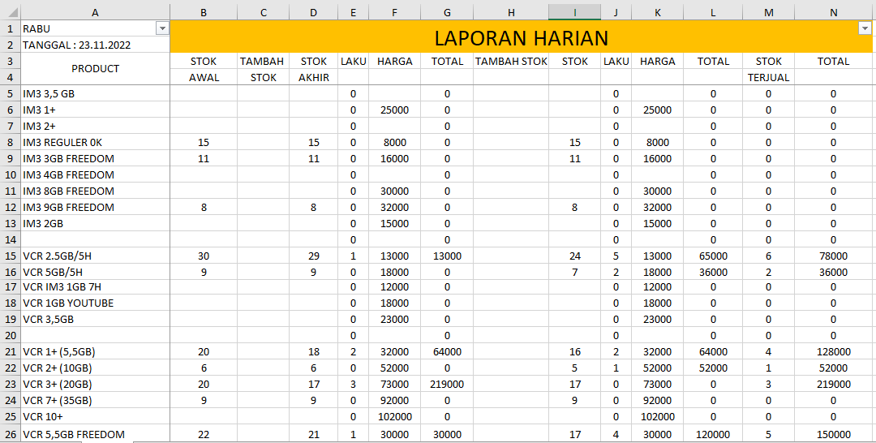

Gambar 2. Hasil Proses Bisnis Penjualan Saat ini

Sedangkan untuk manajemen stok produk yang keluar masuk, saat ini direkap secara manual tanpa terkomputerisasi mengakibatkan data stok ada yang tidak sesuai dengan ketentuan. Adapun proses bisnis manajemen stok kondisi saat ini ditampilkan Gambar 3. Hal ini menyebabkan kerugian pada toko karena proses manajemen stok membutuhkan waktu yang lama sehingga tidak efisien. Silver Cell Group memerlukan suatu sistem informasi yang dapat memecahkan permasalahan tersebut. Sehingga setiap kegiatan manajemen stok konter Silver Cell Group dapat dilakukan secara terkomputerisasi sehingga menghasilkan data yang cepat tepat dan akurat.

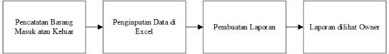

Gambar 3. Proses Bisnis Manajemen Stok Saat ini

Gambar 4 adalah hasil keluaran dari proses bisnis yang sedang digunakan Silver Cell saat ini.

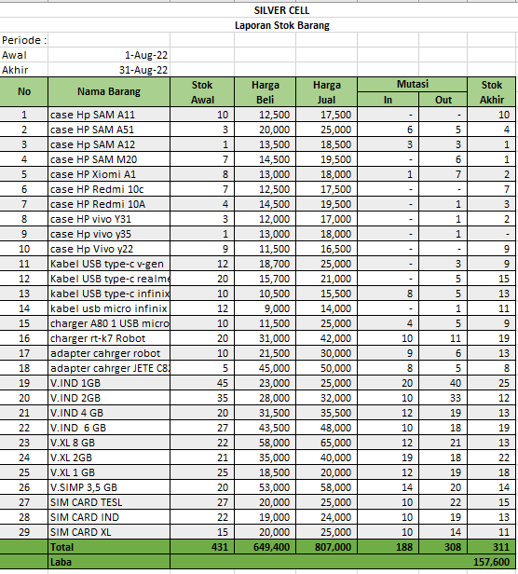Gambar 4. Hasil Proses Bisnis Manajemen Stok Saat ini

* 1. *Analisis Pemecahan Masalah*

Dalam pemecahan masalah yang terjadi pada kasus ini, dibutuhkan pengembangan sistem informasi berbasis web untuk mendukung pengelolaan data secara terkomputerisasi. Dengan dikembangkannya sistem diharapkan aktivitas perekapan data transaksi penjualan produk dan manajemen stok dapat dilakukan secara efektif dan efisien. Adapun proses bisnis untuk sistem informasi penjualan produk ada pada Gambar 5(a). Sedangkan proses bisnis sistem informasi untuk manajemen stok ditunjukkan pada Gambar 5(b).



(a)

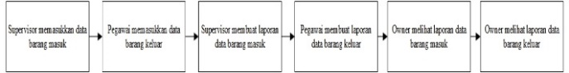

(b)

Gambar 5. Proses Bisnis Sistem Informasi Penjualan Produk (a) Proses Bisnis Sistem Informasi Manajemen Stok (b)

* 1. *Metode Pengambilan Data*

Penelitian ini mengambil studi kasus pada konter pulsa dan aksesoris Silver Cell Group di Kota Kediri. Pengambilan data yang dilakukan dalam penelitian menggunakan tiga metode meliputi observasi, wawancara, dan studi pustaka.

1. Observasi

Observasi adalah metode yang dilakukan dengan cara mengamati secara langsung dan terstruktur obyek yang diteliti. Kegiatan observasi meliputi:

* 1. Melakukan survei dengan mendatangi studi kasus secara langsung.
  2. Mengamati proses bisnis dan sistem yang ada dan masih berjalan hingga saat ini.
  3. Mengamati kondisi yang terjadi untuk mengetahui aspek-aspek non fisik.

1. Wawancara

Wawancara adalah metode tanya jawab secara tatap muka dan langsung dengan pemilik Silver Cell Group. Wawancara dilakukan untuk mendalami informasi atau data yang perlu mendapat penjelasan lebih detail mengenai proses bisnis yang berjalan pada Silver Cell Group.

1. Studi Pustaka

Studi Pustaka dilakukan dengan mempelajari jurnal-jurnal penelitian terdahulu yang berkaitan dengan penelitian yang dilakukan.

* 1. *Metode Pengembangan Sistem*

Metode Waterfall merupakan metode yang digunakan untuk mengembangkan perangkat lunak secara terstrukur dan sistematis berdasarkan siklus hidup pengembangan yang telah ditentukan [14]. Layaknya air terjun, Metode Waterfall dilaksanakan secara bertahap dari awal sampai akhir. Adapun kelima tahapan yang dilakukan meliputi Requirement, Design, Implementation, Verification, dan Maintenance seperti yang digambarkan pada Gambar 6.

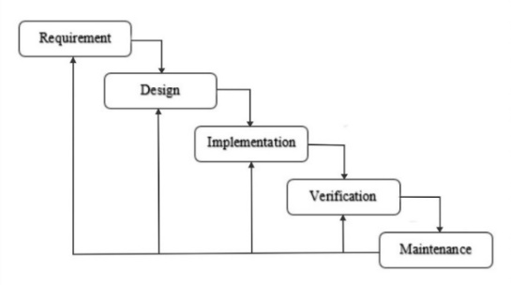

Gambar 6. Metode Waterfall

* + - 1. *Requirement*

Tahap requirement merupakan tahap untuk mengumpulkan kebutuhan sistem dengan cara melakukan pengumpulan data. Pengumpulan data dilakukan dengan wawancara, observasi, dan membaca studi literatur atau penelitian sebelumnya. Pada tahapan ini menghasilkan analisis masalah, analisis pemecahan masalah, kebutuhan fungsional dari sistem. Pada penelitian ini dilakukan pengambilan data dan informasi mengenai Silver Cell Group dengan cara wawancara langsung dengan owner toko. Informasi yang didapatkan akan dijadikan rujukan untuk pembuatan sistem aplikasi.

* + - 1. *Design*

Design atau desain adalah tahapan pengembangan sistem selanjutnya. Pada tahapan ini berfokus pada perancangan sistem meliputi pemodelan sistem menggunakan UML, perancangan basis data, perancangan arsitektur sistem, perancangan interface, dan perancangan tahap pengujian. Pada tahapan desain dilakukan penerjemahan hasil analisa kebutuhan sistem ke dala perancangan perangkat lunak. Pada tahapan ini dihasilkan dokumen perancangan sistem yang dapat dijadikan sebagai acuan dalam pembuatan source code aplikasi pada Silver Cell Group. Pada penelitian ini design dilakukan menggunakan Microsoft visio untuk pengembangan UML diagram dan untuk desain antarmuka menggunakan bantuan software Balsamiq Wireframes.

1. Implementation

Tahapan selanjutnya adalah Implementation di mana pada tahap ini mulai dilakukan membuat source code menggunakan bahasa pemrograman. Pembuatan source code sistem informasi penjualan produk dan manajemen stok Silver Cell Group mengacu pada tahapan Requirement dan Design sebelumnya. Tahap ini disebut juga tahap pembuatan code dan debug, atau tahap integration dan system testing. Pada tahap ini peneliti menggunakan text editor sublime text untuk memulai tahap implementation yang dimana dilakukan pembuatan source code menggunakan bahasa pemrograman.

4. *Verification*

Tahap setelah Implementation adalah Verification yang meliputi tahap pengujian pada sistem yang dikembangkan. Tahapan ini dapat dikatakan menjadi tahapan terakhir apabila sistem yang dikembangkan sudah sesuai dengan kebutuhan pengguna. Aplikasi yang telah dikembangkan akan diuji sesuai dengan rancangan pengujian pada Tahap Design. Apabila terjadi ketidaksesuaian maka tahapan selanjutnya akan diulang dari awal tahapan yaitu Tahap Requirement kembali. Tahap ini menguji sistem informasi penjualan produk dan manajemen stok yang dikembangkan pada Silver Cell Group.

5. *Manintenance*

Tahap terakhir dalam pengembangan aplikasi ini adalah maintenance atau pemeliharaan. Tahap ini melakukan instalasi sistem yang dikembangkan secara langsung pada perangkat keras. Apabila pada saat aplikasi dijalankan ditemukan masalah, maka pengembang akan melakukan perbaikan atau pemeliharaan terhadap aplikasi tersebut. Pada tahap ini dilakukan pemeliharaan sistem jika terdapat error sistem informasi manajemen stok Silver Cell Group.

* 1. *Analisis Kebutuhan Sistem*
     + 1. Kebutuhan Fungsional

Kebutuhan fungsional pada sistem informasi yang dikembangkan pada penelitian ini dibagi menjadi 5 pengguna meliputi Supervisor Pusat, Pegawai, Owner, Supervisor Cabang, dan Kasir.

1. Supervisor (Pusat) dapat mengelola user, mengelola kurir, mengelola cabang, mengelola supplier, mengelola kategori, mengelola produk, mengelola produk masuk, mengelola produk keluar, mengelola retur, melihat produk cabang, mengelola laporan, mengelola produk rusak.
2. Pegawai dapat mengelola kurir, melihat cabang, melihat supplier, melihat kategori, melihat produk, mengelola produk keluar, melihat retur, melihat produk cabang, mengelola laporan, mengelola rekap produk.
3. Owner dapat melihat user, melihat kurir, melihat supplier, melihat cabang, meihat produk, meligat produk masuk, melihat produk keluar, melihat produk cabang, meliat retur, mengelola laporan dan mengelola produk rusak.
4. Supervisor (cabang) dapat mengelola user, mengelola kurir, mengelola cabang, mengelola supplier, mengelola kategori, mengelola produk, mengelola produk masuk, mengelola produk keluar, mengelola retur, melihat produk cabang, mengelola laporan, mengelola produk rusak.
5. Kasir dapat mengelola transaksi penjualan, melihat produk, melihat cabang, melihat produk cabang, melihat laporan penjualan.
   1. *Perancangan Sistem*

Perancangan sistem pada penelitian ini dimodelkan menggunakan Unified Modelling Language (UML) dengan menampilkan diagram Use Case. Diagram Use Case berfungsi untuk menampilakan perilaku sistem berdasarkan kebutuhan fungsional yang dirancang. Diagram Use case menggambarkan interaksi antara aktor dalam sistem dimana terdapat 5 aktor yaitu owner, supervisor pusat, supervisor cabang, pegawai dan kasir. Gambar 7 adalah use case diagram Silver Cell Group dari sistem yang akan dibangun.

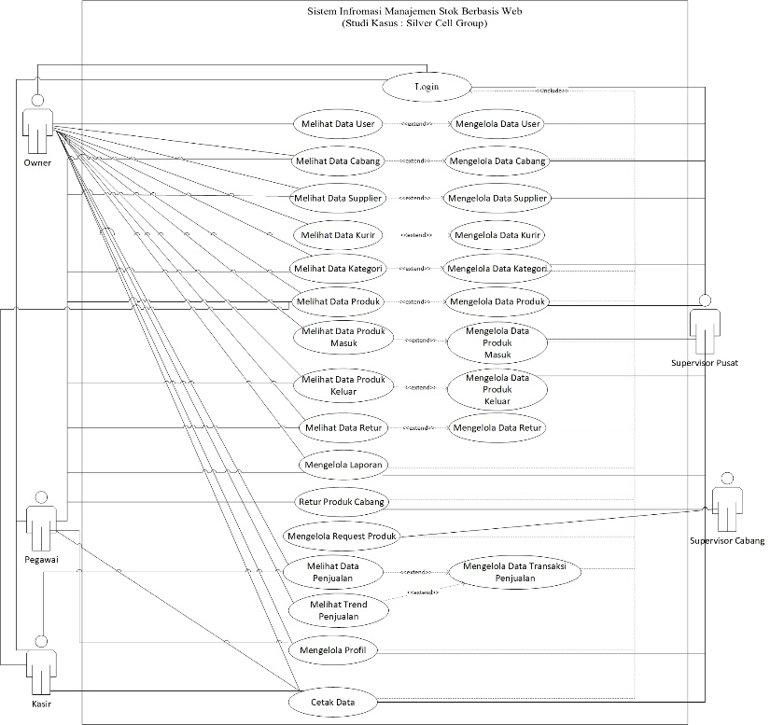

Gambar 7. Use Case Diagram

1. Implementasi dan pembahasan

Berdasarkan rancangan yang telah dibuat, maka direalisasikan ke dalam bentuk sebuah aplikasi web menggunakan framework Laravel. Berikut merupakan tampilan hasil desain perancangan aplikasi web di Sistem Infromasi Manajemen Stok Silver Cell Group Berbasis web. *Website* tersebut dapat diakses oleh pengguna yang terdiri dari Owner, Supervisor dan Pegawai.

1. Halaman Login

Halaman login merupakan tampilan yang paling awal dilihat pengguna. Sebelum dapat mengakses fitur fitur yang tersedia di aplikasi web untuk mengelola atau hanya melihat data yang diperlukan, setiap pengguna harus melalui halaman login untuk melakukan verifikasi pengguna. Apabila pengguna tersebut sudah terdaftar, maka pengguna tersebut akan diarahkan menuju halaman sesuai dengan level user yang dimilikinya. Tampilan halaman login dapat ditunjukkan pada Gambar 9.

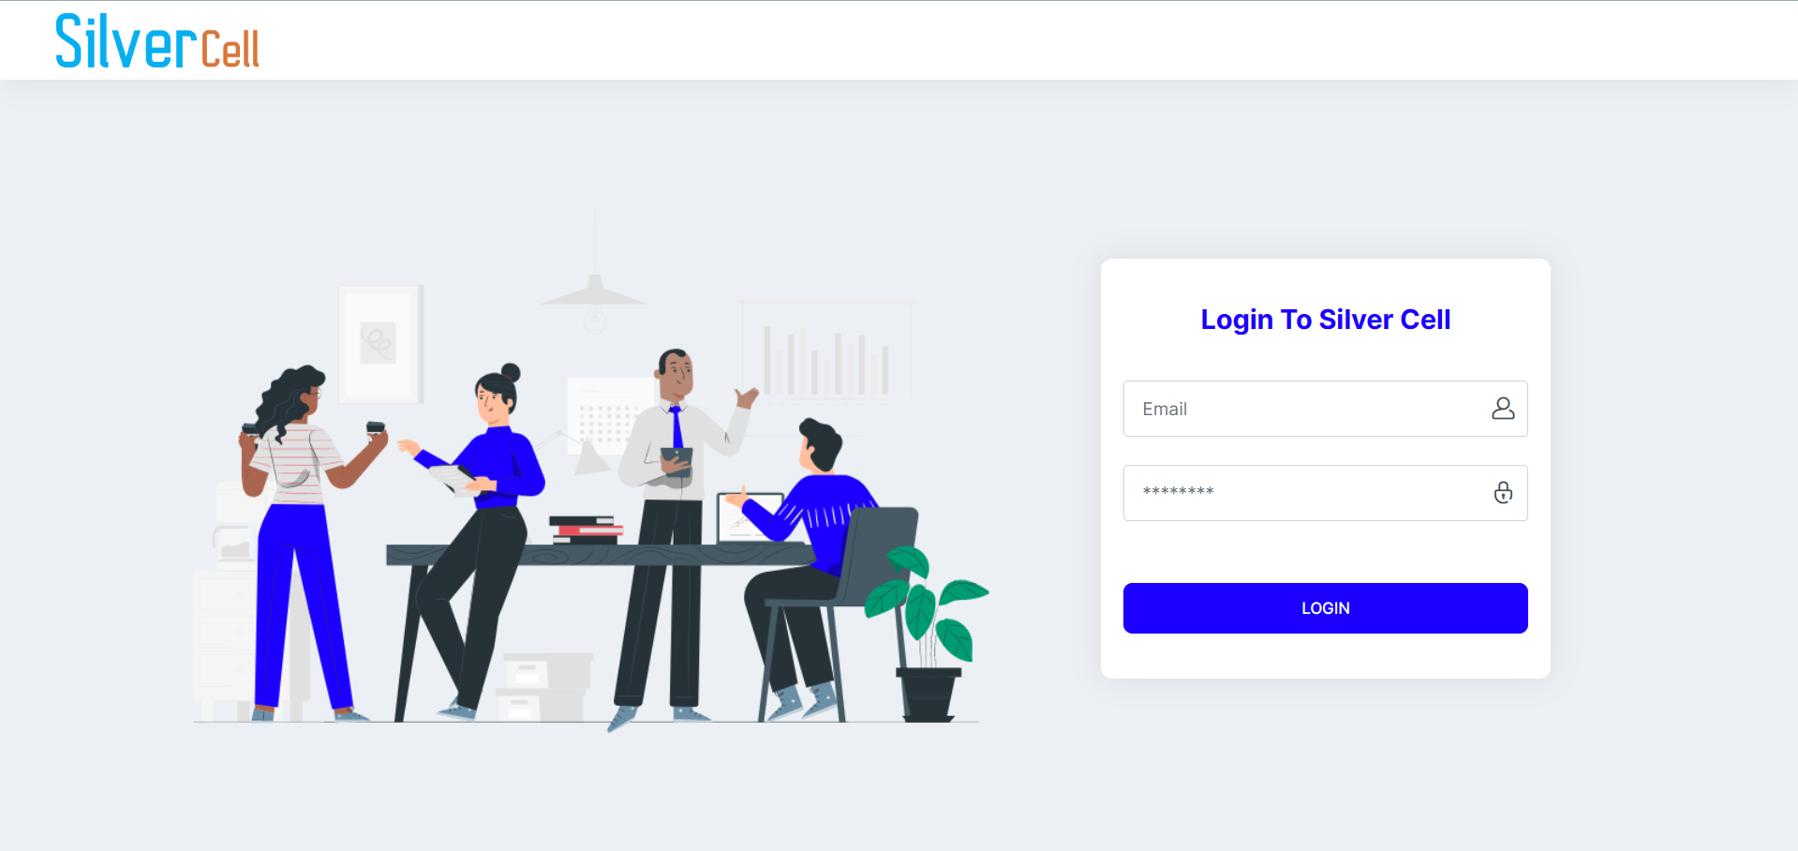

Gambar 9. Halaman Login

* + - 1. Halaman Mengelola Data User

Halaman Mengelola data user merupakan halaman yang bisa diakses oleh owner dan Supervisor. Namun owner dan supervisor memiliki hak akses yang berbeda. Owner dapat menambah, mengedit dan menghapus data user. Sedangkan supervisor dapat menambah, mengedit dan menghapus data kasir saja. Tampilan halaman Mengelola data user dapat ditunjukkan pada Gambar 10.

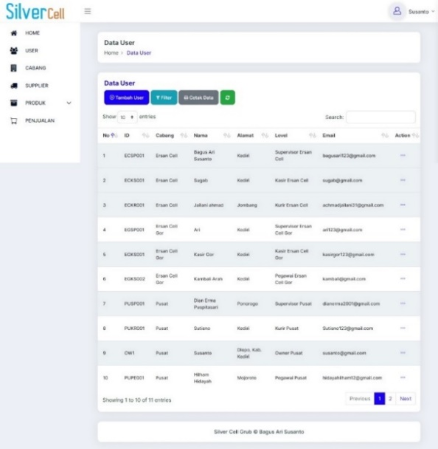

Gambar 10. Halaman Mengelola Data User

* + - 1. Mengelola Data Cabang

Halaman data cabang merupakan halaman untuk menampilkan data cabang yang ada di Silver Cell Group. Halaman ini dapat diakses oleh owner dan supervisor. Setiap data yang dimasukkan oleh owner akan langsung tercatat pada tabel yang ada di halaman data cabang. Tampilan halaman data cabang dapat ditunjukkan pada Gambar 11.

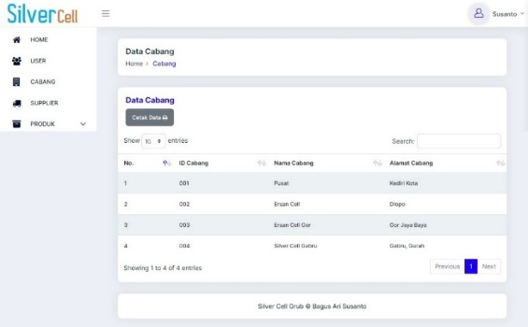

Gambar 11. Halaman Mengelola Data Cabang

* + - 1. Halaman Mengelola Kategori Produk

Halaman data kategori produk merupakan halaman yang dapat diakses oleh owner, supervisor dan juga kasir. Halaman ini menampilkan semua data kategori produk yang telah dimasukkan oleh owner. Tampilan halaman data kategori produk dapat dilihat pada Gambar 12.

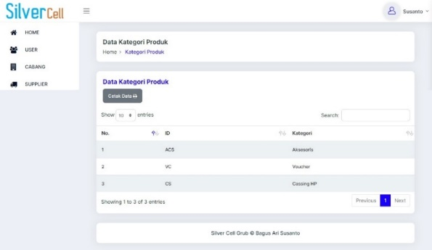

Gambar 12. Halaman Mengelola Data Supplier

* + - 1. Halaman Mengelola Data Kategori

Halaman data kategori produk merupakan halaman yang dapat diakses oleh owner, supervisor dan juga kasir. Halaman ini menampilkan semua data kategori produk yang telah dimasukkan oleh owner. Tampilan halaman data kategori produk dapat dilihat pada Gambar 13.



Gambar 13 Halaman Mengelola Data Ketegori

* + - 1. Halaman Data Produk Pusat

Halaman data produk pusat adalah halaman yang dapat diakses owner. Halaman data produk pusat menampilkan data produk yang berada di pusat. Halaman data produk pusat dapat dilihat pada Gambar 14.

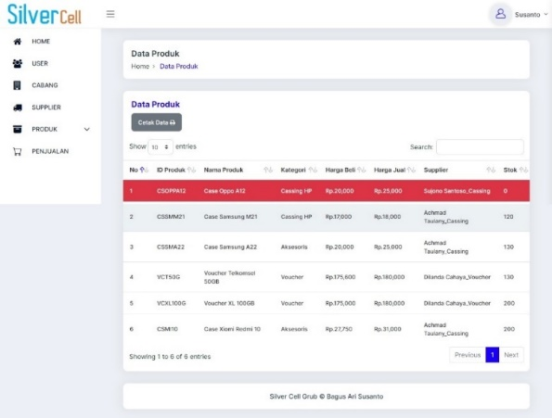

Gambar 14. Halaman Data Produk Pusat

* + - 1. Halaman Mengelola Data Produk

Halaman data produk adalah halaman yang dapat diakses oleh semua user yang terdaftar. Halaman data produk menampilkan data produk yang telah dimasukkan di cabang. Halaman data produk dapat dilihat pada Gambar 15.

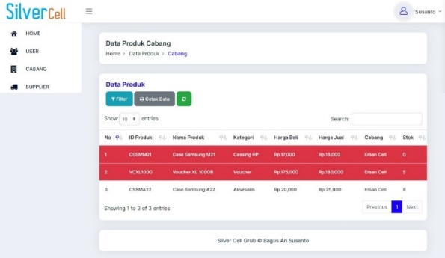

Gambar 15. Halaman Mengelola Data Produk

* + - 1. Halaman Produk Masuk Pusat

Halaman produk masuk pusat adalah halaman yang hanya bisa diakses oleh owner. Halaman produk masuk pusat menampilkan data produk yang masuk ke pusat dari supplier. Tampilan halaman produk masuk pusat dapat dilihat pada Gambar 16.

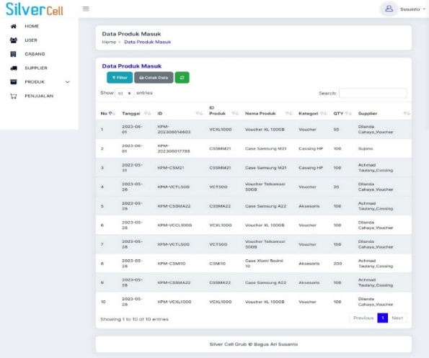

Gambar 16. Halaman Produk Masuk Pusat

* + - 1. Halaman Produk Masuk

Halaman produk masuk adalah halaman yang hanya bisa diakses oleh supervisor cabang. Halaman produk masuk menampilkan data produk yang dikirimkan dari pusat ke cabang. Tampilan halaman produk masuk dapat dilihat pada Gambar 17.

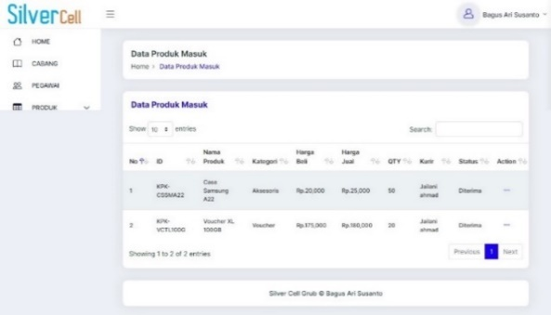

Gambar 17. Halaman Produk Masuk

* + - 1. Halaman Mengelola Pengembalian Produk

Halaman pengembalian produk merupakan halaman yang dapat diakses oleh supervisor dan *owner*. Halaman ini menampilkan produk – produk yang dikembalikan dari cabang ke pusat. Tampilan halaman pengembalian produk dapat dilihat pada Gambar 18.

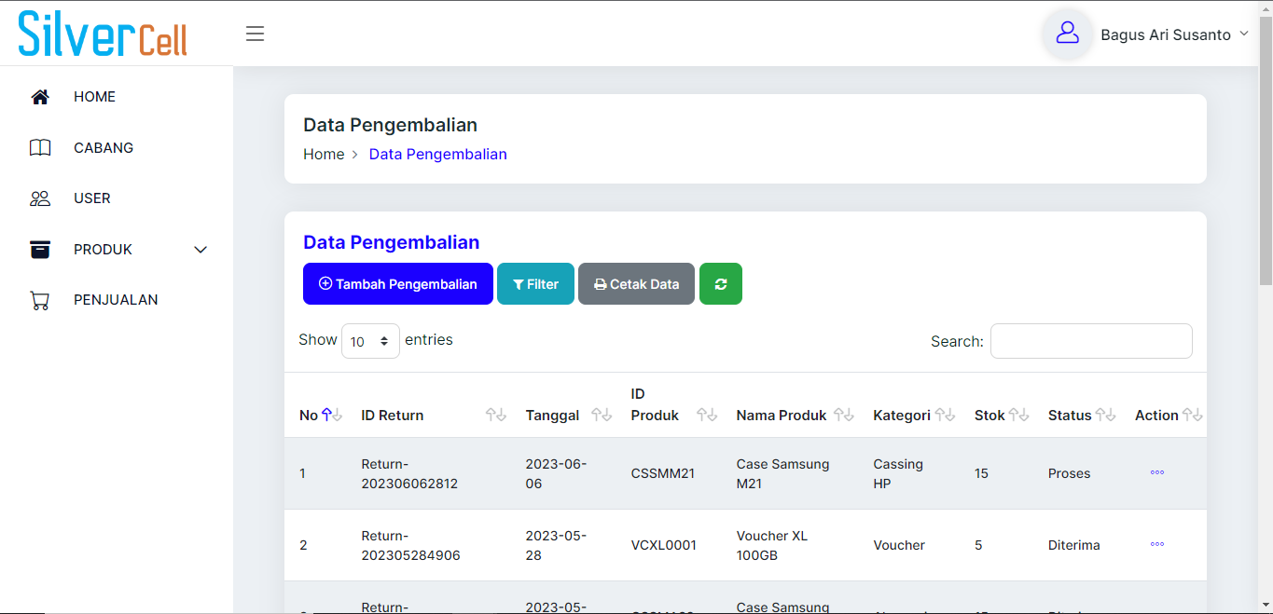

Gambar 18. Halaman Pengembalian Produk

* + - 1. Halaman Transaksi Penjualan Produk

Halaman cetak laporan merupakan halaman Halaman transaksi penjualan produk merupakan halaman yang hanya dapat diakses oleh kasir. Halaman ini berfungsi untuk melakukan transaksi penjualan produk oleh kasir. Tampilan halaman transaksi penjualan produk dapat dilihat pada Gambar 19.

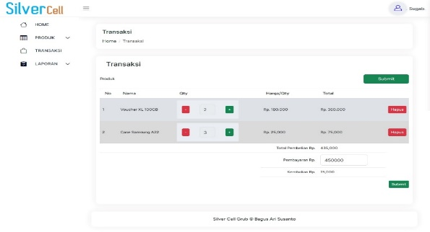

Gambar 19. Halaman Transaksi Penjualan Produk

* + - 1. Halaman Detail Penjualan Produk

Halaman detail penjualan produk merupakan halaman yang digunakan untuk menampilkan detail transaksi penjualan yang sudah dilakukan oleh kasir. Halaman ini juga muncul setelah transaksi penjualan dilakukan. Tampilan halaman detail transaksi penjualan dapat dilihat pada Gambar 20.

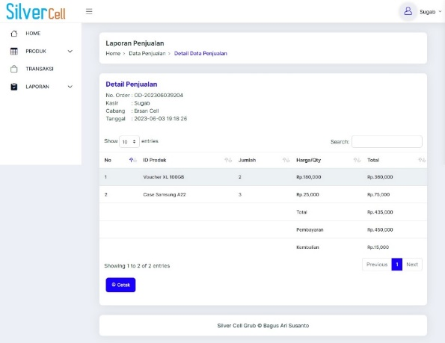

Gambar 20. Halaman Detail Penjualan Produk

* + - 1. Halaman Cetak Laporan

Halaman cetak laporan adalah halaman yang digunakan untuk mencetak laporan data yang ada. Dimana halaman ini dapat diakses oleh owner dan supervisor. Contoh tampilan halaman cetak laporan dapat dilihat pada Gambar 21.

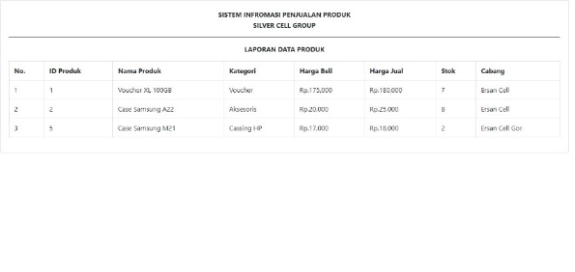

Gambar 21. Halaman Cetak Laporan

* + - 1. Halaman Ubah Password

Halaman Ubah Password merupakan halaman yang hanya dapat diakses oleh semua pengguna. Halaman ini berfungsi untuk mengubah password dari pengguna. Tampilan halaman ubah password dapat dilihat pada Gambar 22.

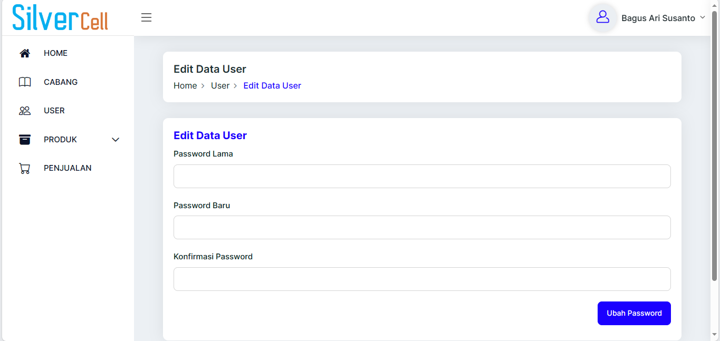

Gambar 22. Halaman Ubah Password

1. Pengujian

Hasil pengujian merupakan tahapan untuk menganalisis apakah hasil pengujian yang telah dilakukan sebelumnya. Pada tahapan ini dilakukan untuk mengetahui apakah aplikasi yang dirancang sudah berjalan sesuai dengan yang direncanakan. Berikut merupakan Tabel hasil pengujian sistem yang dapat ditunjukkan pada Tabel I.

Tabel I   
Hasil Pengujian

| **Deskripsi** | **Prosedur** | **Masukan** | **Hasil Yang Diharapkan** | **Hasil Pengujian** |
| --- | --- | --- | --- | --- |
| Pengujian *Login* | Memasukkan email dan *password* | Tekan Log In | Masuk halaman *home* | Sesuai |
| Pengujian Mengelola Data *User* | * 1. Melihat data *User*   2. Menambah data *User*   3. Mengubah data *User*   4. Menghapus salah satu data *User*   5. Memfilter data *user*   + Mencetak data *user* | * 1. Tekan menu *user*   2. Tekan simpan   3. Tekan simpan   4. Tekan simpan   5. Tekan hapus   6. Tekan filter   + Tekan cetak data | * 1. Tampil data *user*   2. Data berhasil disimpan dan tampil notifikasi berhasil   3. Data berhasil diubah dan tampil notifikasi berhasil   4. Data berhasil dihapus dan tampil notifikasi berhasil   5. Data berhasil difilter dan tampil data *user* yang sudah difilter   + Data berhasil dicetak | Sesuai |
| Pengujian mengelola profil pengguna | * 1. Melihat profil pengguna   + Mengubah password pengguna | * 1. Tekan menu profil   + Tekan ubah password | * 1. Tampil halaman profil pengguna   + Password berhasil diubah dan tampil notifikasi berhasil | Sesuai |
| Pengujian mengelola data kurir | * Melihat data kurir * Memasukkan data kurir * Mengubah salah satu data kurir * Menghapus salah satu data kurir * Mencetak data kurir   + Memfilter data *user* | * Tekan menu kurir * Tekan simpan * Tekan update * Tekan hapus * Tekan mencetak   + Tekan filter | * Tampil data kurir * Data Berhasil disimpan dan tampil notifikasi berhasil * Bata berhasil diubah dan tampil notifikasi berhasil * Data berhasil dihapus dan tampil notifikasi berhasil   + Data berhasil dicetak dan tampil halaman cetak | Sesuai |
| Pengujian mengelola data cabang | * 1. Melihat data cabang   + Mencetak data cabang | * 1. Tekan menu cabang   + Tekan cetak data | * 1. Tampil data cabang   + Data cabang berhasil dicetak | Sesuai |
| Pengujian mengelola data supplier | * 1. Melihat data supplier   2. Mencetak data supplier   3. Memasukkan data supplier   4. Mengubah salah satu data supplier   5. Menghapus salah satu data supplier   + cetak Mencetak data kurir | * 1. Tekan menu supplier   2. Tekan cetak data   3. Tekan *update* * Tekan hapus | * 1. Tampil data supplier   2. Data suppier berhasil dicetak   3. Tampil data supplier   4. Data Berhasil disimpan dan tampil notifikasi berhasil   5. Bata berhasil diubah dan tampil notifikasi berhasil * Data berhasil dihapus dan tampil notifikasi berhasil | Sesuai |
| Pengujian mengelola data kategori | * 1. Melihat data kategori * Mencetak data kategori | * Tekan menu kategori produk * Tekan cetak data | * Tampil data kategori produk * Data kategori berhasil dicetak | Sesuai |
| Pengujian mengelola data produk | * Melihat data produk * Mencetak data produk | * Tekan menu produk * Tekan cetak data | * Tampil data produk * Data produk berhasil dicetak | Sesuai |
| Pengujian mengelola data produk masuk | * Melihat data produk masuk * Memasukkan data produk masuk * Mencetak data produk masuk * Memfilter data produk masuk | * Tekan menu produk masuk * Tekan simpan * Teka cetak * Tekan filter | * Tampil data produk masuk * Data Berhasil disimpan dan tampil notifikasi berhasil * Data berhasil dicetak dan tampil halaman cetak * Data berhasil difilter dan tampil halaman filter | Sesuai |
| Pengujian mengelola data produk keluar | * Melihat data produk keluar * Memasukkan data produk keluar * Mencetak data produk keluar * Memfilter data produk keluar | * Tekan menu produk keluar * Tekan simpan * Tekan cetak * Tekan filter | * Tampil data produk keluar * Data Berhasil disimpan dan tampil notifikasi berhasil * Data berhasil dicetak dan tampil halaman cetak * Data berhasil difilter dan tampil halaman filter | Sesuai |
| Pengujian mengelola data produk cabang | * Melihat data produk cabang * Mengedit salah satu data produk cabang * Memfilter data produk cabang * Mencetak data produk cabang | * Tekan menu produk cabang * Tekan simpan * Tekan filter data * Tekan cetak data | * Tampil data produk cabang * Data berhasil diubah dan tampil notifikasi berhasil * Data berhasil difilter dan tampil data produk cabang yang telah difilter * Data berhasil dicetak | Sesuai |
| Pengujian mengelola data produk masuk | * Melihat data produk masuk * Memfilter data produk masuk * Mencetak data produk masuk | * Tekan menu produk masuk * Tekan filter data * Tekan cetak data | * Tampil data produk masuk * Data berhasil difilter dan tampil data produk masuk yang telah difilter * Data berhasil dicetak | Sesuai |
| Pengujian mengelola data produk keluar | * Melihat data produk keluar * Memfilter data produk keluar * Mencetak data produk keluar | * Tekan menu produk keluar * Tekan filter data * Tekan cetak data | * Tampil data produk keluar * Data berhasil filter dan tampil data produk keluar yang sudah difilter * Data berhasil dicetak | Sesuai |
| Pengujian mengelola data retur | * Melihat data retur * Memilih verifikasi data retur * Mencetak data retur * Memfilter data retur | * Tekan menu retur * Tekan menu terima * Tekan cetak * Tekan filter | * Tampil data retur * Data berhasil diverifikasi dan tampil notifikasi berhasil * Data berhasil difilter dan tampil halaman filter | Sesuai |
| Pengujian mengelola produk rusak | * Melihat data produk rusak * Memfilter produk rusak * Mencetak produk rusak | * Tekan data produk rusak * Tekan filter produk rusak * Tekan cetak produk rusak | * Data berhasil menampilkan data produk rusak * Data berhasil difilter dan tampil halaman data yang difilter * Data berhasil dicetak dan tampil halaman cetak data produk rusak | Sesuai |

1. Kesimpulan

Kesimpulan yang dapat diambil dari penelitian ini adalah telah berhasil merancang dan membangun sebuah sistem informasi penjualan produk dan manajemen stok berbasis web di Silver Cell Group yang dengan kebutuhan fungsional seperti berikut :

1. Supervisor (Pusat) dapat (Mengelola mengelola user, Mengelola data kurir, Mengelola data cabang, Mengelola data supplier, Mengelola data kategori, Mengelola data produk, Mengelola data produk masuk, Mengelola data produk keluar, Mengelola retur, Melihat data produk cabang, Mengelola laporan, Mengelola Produk Rusak).
2. Pegawai dapat (Mengelola data kurir,Melihat data cabang, Melihat data supplier, Melihat data kategori, Melihat data produk, Mengelola data produk keluar, Melihat data retur, Melihat data produk cabang, Mengelola laporan, Mengelola Rekap Produk).
3. Owner dapat (Melihat data user, melihat data kurir, melihat data supplier, melihat data cabang, melihat data produk, meligat data produk masuk, melihat data produk keluar, melihat data produk cabang, meliat data retur, mengelola laporan dan mengelola produk rusak).
4. Supervisor (cabang) dapat (Mengelola mengelola user, Mengelola data kurir, Mengelola data cabang, Mengelola data supplier, Mengelola data kategori, Mengelola data produk, Mengelola data produk masuk, Mengelola data produk keluar, Mengelola retur, Melihat data produk cabang, Mengelola laporan, Mengelola Produk Rusak).
5. Kasir dapat (Mengelola transaksi penjualan, Melihat data produk, Melihat data cabang, Melihat data produk cabang, Melihat laporan penjualan).

Referensi

[1] Y. Afrianto, N. Br Ginting, S. Suratun, and Y. Nelawati, “SISTEM INFORMASI INVENTORY P.O.S (POINT OF SALES) BERBASIS WEB PADA COUNTER CELLULAR,” *JURTEKSI (Jurnal Teknologi dan Sistem Informasi)*, vol. 6, no. 2, pp. 125–134, Apr. 2020, doi: 10.33330/jurteksi.v6i2.407.

[2] R. Afriansyah and Yuliyanto, “Pengembangan Sistem Informasi Pelaporan Transaksi Penjualan Dengan Multilokasi dan Multi Harga Produk Pada Konter,” *Jurnal Teknologi Manufaktur*, vol. 12, no. 02, 2020.

[3] H. Jurnal, I. M. Apriansyah, A. Hidayat, and D. A. Ajis, “JURNAL MANAJEMEN INFORMATIKA SISTEM INFORMASI PENJUALAN DI COUNTER FANZ CELL KOTA TASIKMALAYA BERBASIS WEB,” *JUMIKA*, vol. 6, no. 2, 2019.

[4] F. Leonardo, K. Sara, S. Kom, M. Pd, A. Mude, and M. Kom, “SISTEM INFORMASI PENJUALAN AKSESORIS DAN JASA SERVICE HP PADA ALLIO CELL MENGGUNAKAN METODE WATERFALL,” vol. 7, no. 2, 2022.

[5] H. Sudibyo, “SISTEM INFORMASI INVENTORY DATA PENJUALAN COUNTER FD CELL BERBASIS WEB,” *Jurnal SIMTIKA*, vol. 5, no. 2, 2022.

[6] Y. Anggraini, D. Pasha, and A. Setiawan, “SISTEM INFORMASI PENJUALAN SEPEDA BERBASIS WEB MENGGUNAKAN FRAMEWORK CODEIGNITER (STUDI KASUS : ORBIT STATION),” *Jurnal Teknologi dan Sistem Informasi (JTSI)*, vol. 1, no. 2, pp. 64–70, 2020, [Online]. Available: http://jim.teknokrat.ac.id/index.php/JTSI

[7] M. Prawiro, “Pengertian Web Server dan Cara Kerjanya, Fungsi, serta Contoh Web Server,” *https://www.maxmanroe.com/vid/teknologi/internet/pengertian-web-server.html#:~:text=Pengertian%20Web%20Server%20adalah%20suatu%20perangkat%20lunak%20%28software%29,bentuk%20halaman%20website%20berupa%20dokumen%20HTML%20atau%20PHP.*, Sep. 25, 2018.

[8] R. Noviana, “PEMBUATAN APLIKASI PENJUALAN BERBASIS WEB MONJA STORE MENGGUNAKAN PHP DAN MYSQL,” *JTS*, vol. 1, no. 2, pp. 112–124, 2022.

[9] MOKHAMAD HELMI AZIS ARDIANSYAH, “SISTEM INFORMASI  UKM MIMPI DI POLINEMA PSDKU KOTA KEDIRI BERBASIS WEB,” Kediri, Jul. 2022.

[10] D. I. Arif Maulana Ade Putra, “SISTEM INFORMASI MANAJEMEN PENJUALAN AAM CELL,” *Jurnal Vokasional Teknik Elektronika dan Informatika*, vol. 7, no. 4, pp. 254–262, Dec. 2019.

[11] Renaldy and Anton Rustam, “Volume 4 Issue 1 27 Aisyah Journal of Informatics and Electrical Engineering PERANCANGAN SISTEM INFORMASI INVENTORY BERBASIS WEB PADA GUDANG DI PT. SPIN WARRIORS,” *Aisyah Journal of Informatics and Electrical Engineering Universitas Aisyah Pringsewu*, vol. 4, no. 1, pp. 27–32, 2022, [Online]. Available: http://jti.aisyahuniversity.ac.id/index.php/AJIEE

[12] M. Tabrani and I. R. Aghniya, “Implementasi Metode Waterfall Pada Program Simpan Pinjam Koperasi Subur Jaya Mandiri Subang,” *Jurnal Interkom: Jurnal Publikasi Ilmiah Bidang Teknologi Informasi dan Komunikasi*, vol. 14, no. 1, pp. 44–53, Apr. 2019, doi: 10.35969/interkom.v14i1.46.

[13] Revoupedia, “Sequence Diagram,” *Revoupedia*.

[14] Revoupedia, “Class Diagram,” *Revoupedia*.